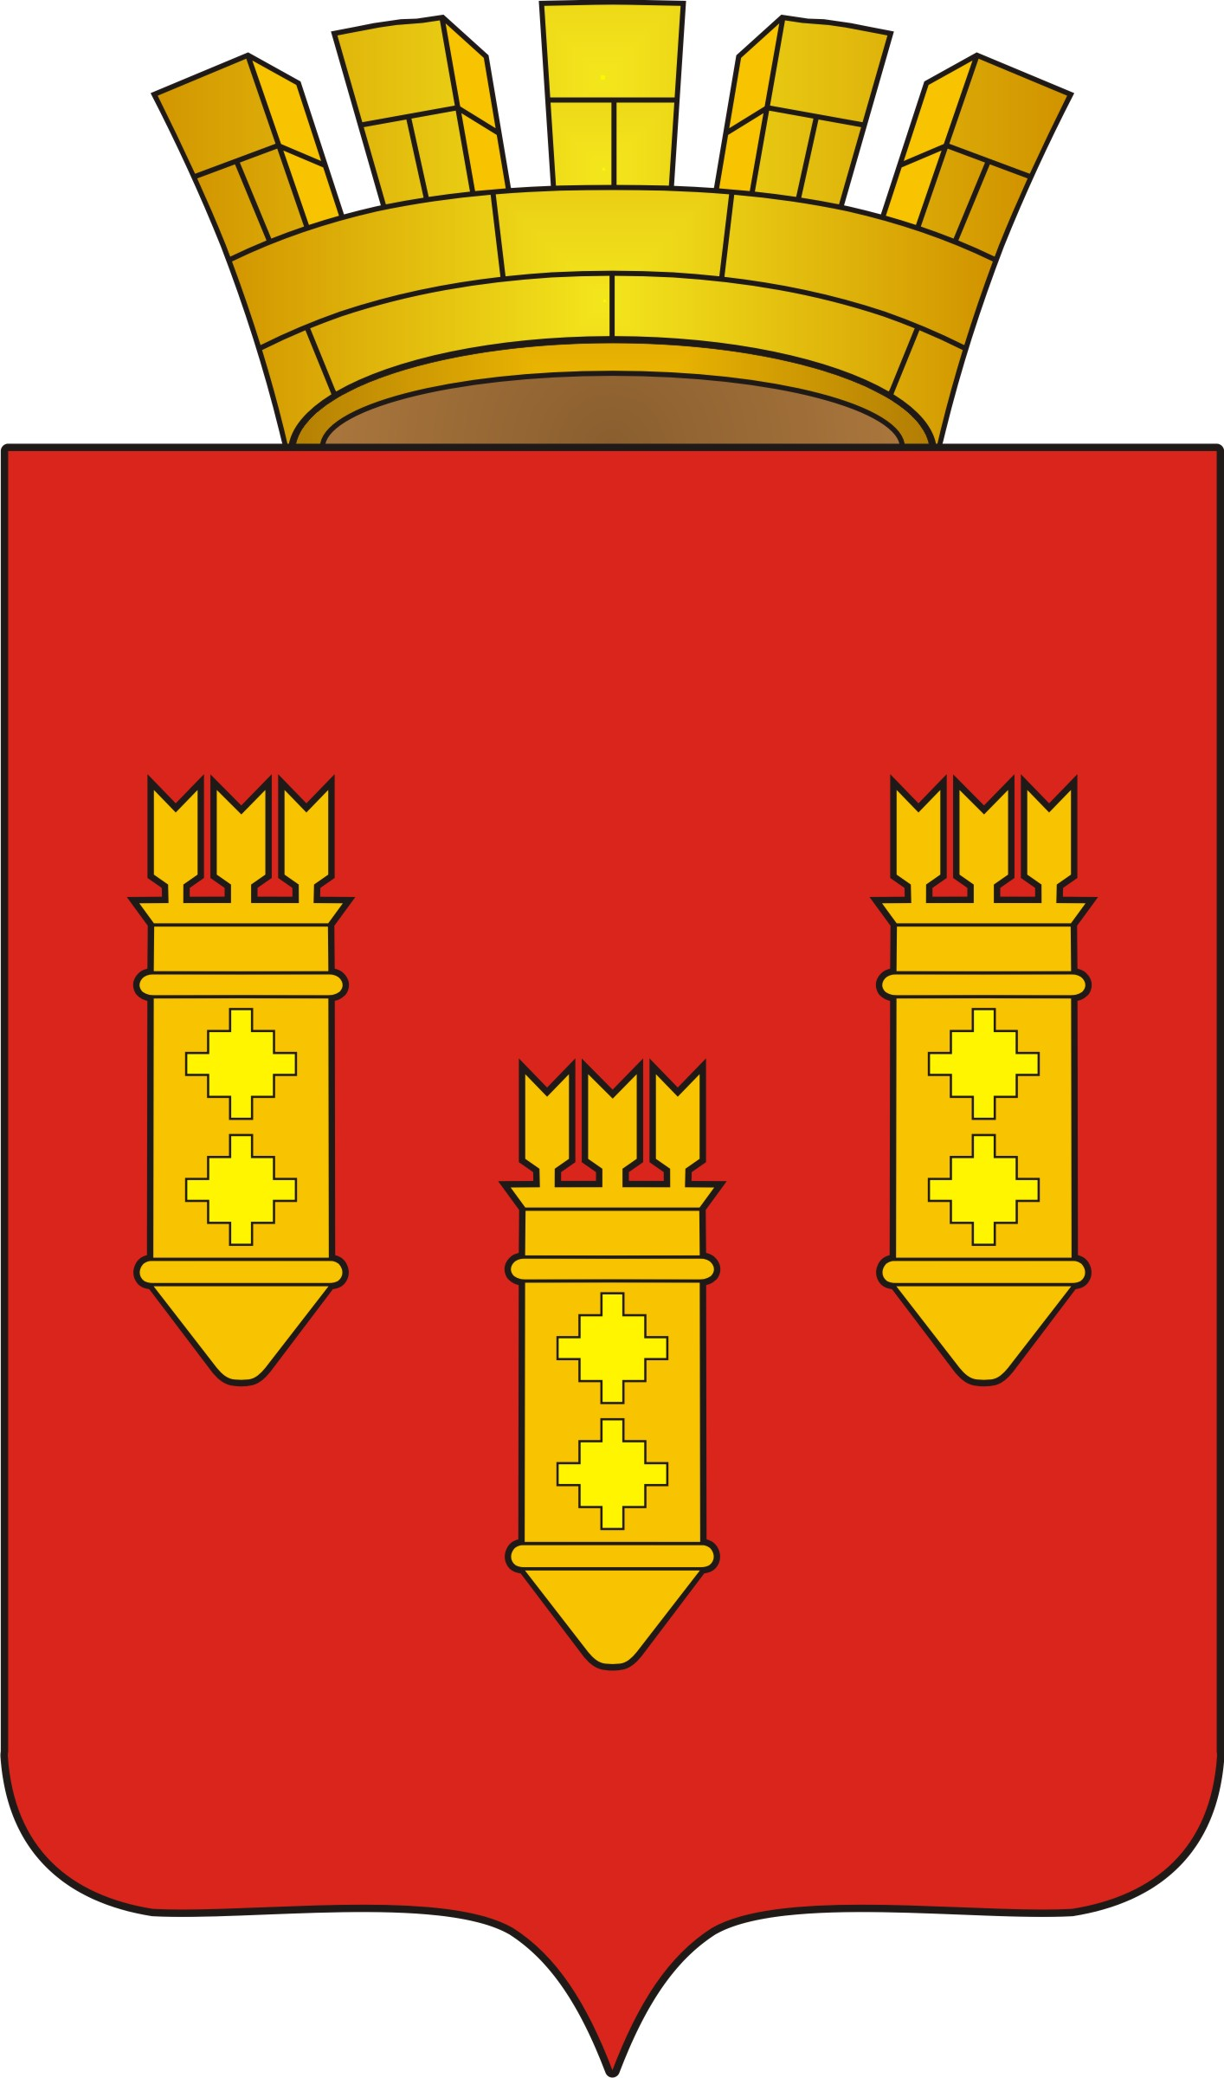

РЕШЕНИЕ
Собрания депутатов
города Алатыря
седьмого созыва

от 29 мая 2023 г. № 50/37-7

О проведении конкурса на замещение должности главы администрации города Алатыря Чувашской Республики

В соответствии со статьей 37 Федерального закона от 06 октября 2003 г. № 131-ФЗ «Об общих принципах организации местного самоуправления в Российской Федерации», статьей 40 Устава города Алатыря Чувашской Республики, Положением о порядке проведения конкурса на замещение должности главы администрации города Алатыря Чувашской Республики, утвержденным решением Собрания депутатов города Алатыря шестого созыва от 25 декабря 2018 г. № 85/36-6, Собрание депутатов города Алатыря седьмого созыва

решило:

I. Создать конкурсную комиссию для проведения конкурса на замещение должности главы администрации города Алатыря Чувашской Республики в составе восьми человек.
II. Назначить в состав конкурсной комиссии от Собрания депутатов города Алатыря:
1. Степанова Владимира Ивановича, директора муниципального бюджетного учреждения «Алатырский городской архив», депутата Собрания депутатов города Алатыря седьмого созыва;
2. Бурмистрова Евгения Александровича, заведующего отделением БУ ЧР «Республиканский кожно-венерологический диспансер» Минздрава Чувашии, депутата Собрания депутатов города Алатыря седьмого созыва;
3. Трошину Ксению Александровну, заведующего сектором по взаимодействию с органами территориально - общественных самоуправлений администрации города Алатыря Чувашской Республики;
4. Земскова Олега Александровича, заместителя председателя Общественного совета города Алатыря Чувашской Республики.
III. Обратиться к Главе Чувашской Республики с ходатайством о назначении четырех членов конкурсной комиссии для проведения конкурса на замещение должности главы администрации города Алатыря Чувашской Республики.
IV. Настоящее решение вступает в силу после его официального опубликования.

Глава города Алатыря - председатель
Собрания депутатов города Алатыря
Чувашской Республики седьмого созыва В.Н. Косолапенков

